Цель: развитие познавательных психических процессов и мелкой моторики.
Занятие рассчитано на детей 5-6 лет.
Ход занятия:
Вводная часть.
Учитель-дефектолог: Здравствуйте ребята, я рада встрече с вами. Сегодня я хочу пригласить вас в необычное путешествие на затерянный остров. Вы хотите туда отправиться? (ответы детей) Для того, чтобы попасть на остров, необходимо закрыть глазки и сказать волшебные слова: «Крибле, крабле, бумс!»
Основная часть.
Учитель-дефектолог: Ребята, вот мы с вами и попали на затерянный остров, здесь пираты спрятали свои сокровища. Для того, чтобы их найти нам необходимо выполнить задания, которые они оставили.
Упражнение «Запомни и расставь предметы»
Ход упражнения: детям необходимо запомнить расположение предметов, затем закрыть верхнюю часть листа и расставить предметы в пустых клетках по памяти.
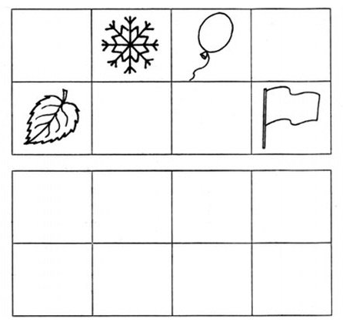
Упражнение «Помоги повару»
Ход упражнения: необходимо помочь повару найти предметы и раскрасить их.
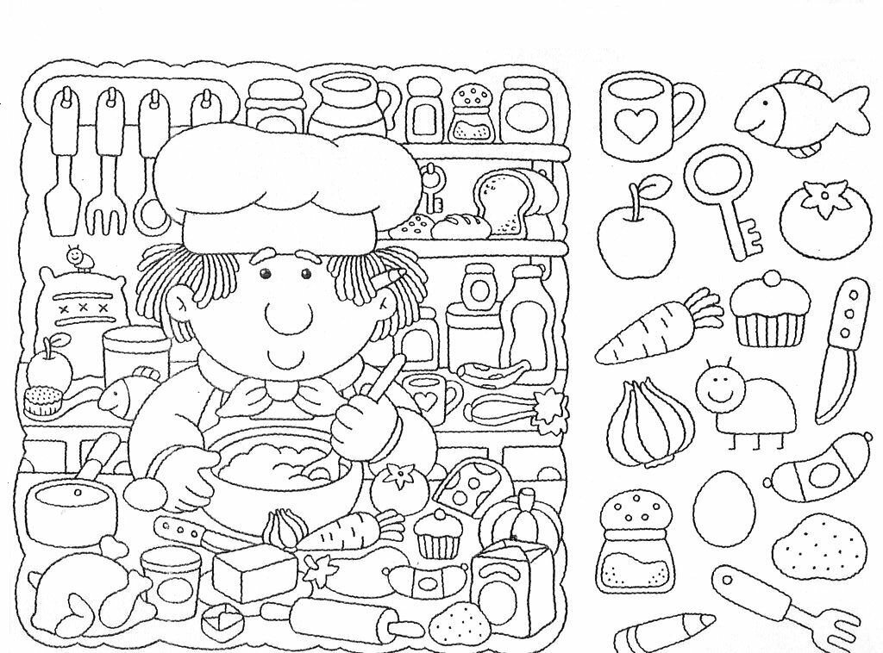
Динамическая пауза «Повтори за мной»
Ход упражнения: детям необходимо повторить позу с карточки, которую показывает педагог.
Упражнение «Четвертый лишний»
Ход упражнения: найти и раскрасить лишний предмет, обосновать свой выбор.
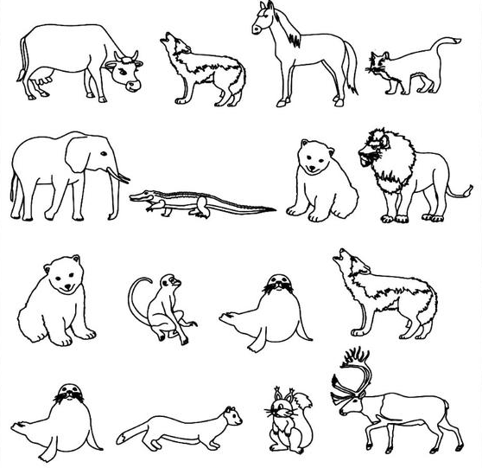

Пальчиковая гимнастика «Мышка»
Мышка в норку пробралась,
(«Шагать» двумя пальчиками по столу, изображая крадущиеся движения.)
На замочек заперлась.
(Соединить пальцы в замок)
В дырочку глядит –
(Сделать колечко и посмотреть в него.)
Кошка не бежит?
(Поднести правую руку ладонью вниз ко лбу и посмотреть из-под нее.)
Заключительная часть
Учитель-дефектолог: Ребята, вы справились со всеми заданиями и нашли сундук с сокровищами. Давайте вспомним какие задания выполняли, какое задание было самым сложным? Какое понравилось больше всего?
А теперь давайте откроем сундук и посмотрим, что там внутри (дети достают из сундука угощение). Ребята нам с вами пора прощаться, до свидания!

